
TISKOVÁ ZPRÁVA 4. září 2024

Vyznáte se v energetických štítcích?
Seznamte se s nimi na příkladu dvou nových ohřívačů vody z Dražic

Všechny modely ohřívačů a zásobníků teplé vody, prodávané v Evropské unii, podléhají nařízení Evropské komise č. 812/2013: tzv. ekodesignu. To ukládá výrobcům za povinnost označovat tato zařízení dvěma základními typy energetických štítků, které uvádějí buď statickou ztrátu výrobku, nebo jeho zátěžový/vytáčecí profil. První varianta je určená pro nepřímotopné ohřívače/zásobníky vody, ta druhá pro modely s elektrickým ohřevem. Čím se obě verze liší, popisuje společnost DZ Dražice, člen skupiny NIBE, na svých nových produktech: nepřímotopném zásobníku OKC NTR/HR a průtokovém ohřívači vody PTO-T.

Tzv. ekodesign je soubor parametrů (např. energetické účinnosti), které musí dodržet výrobce nebo dovozce elektrospotřebiče před jeho uvedením na trh v EU. Toto opatření slouží k podpoře vývoje nejúčinnějších technologií, širšímu využití obnovitelných zdrojů a snížení celkové spotřeby energie. „Nepřímotopné zásobníky (např. dražický OKC NTR/HR) s externím zdrojem ohřevu mají energetický štítek udávající statickou ztrátu výrobku za hodinu a jeho skutečný objem, ty elektrické (např. PTO-T) pak zátěžový (resp. vytáčecí) profil, hodnotu roční spotřeby elektrické energie a hladinu akustického výkonu ve vnitřním prostředí. Samozřejmostí u obou verzí je uvedení třídy energetické účinnosti,“ vysvětluje Lukáš Formánek, technický ředitel DZ Dražice.

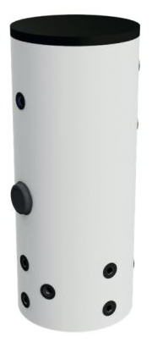
Energetický štítek se statickou ztrátou u nepřímotopného zásobníku teplé vody OKC NTR/HR (obr. 1 níže):
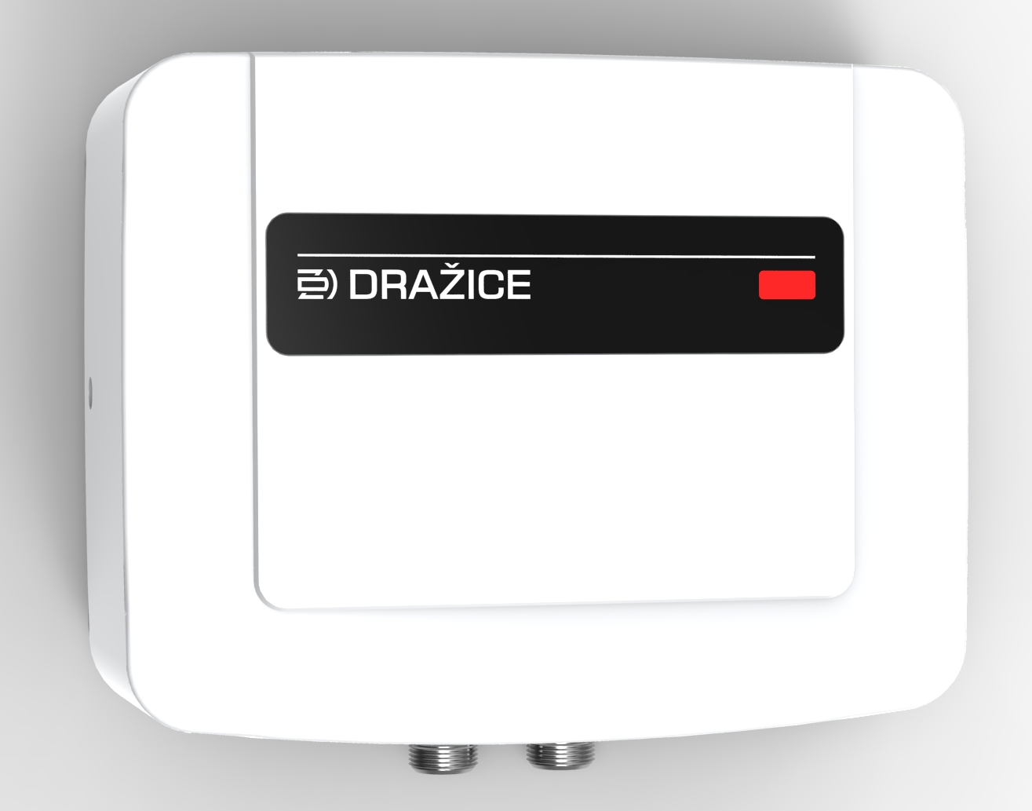
Stacionární zásobník teplé vody OKC NTR/HR je vhodný pro připojení k tepelným čerpadlům a dalším nízkoteplotním zdrojům. V horní části nádoby se nachází smaltovaný ohřívač vody se spirálovým výměníkem. V té dolní je umístěna vyrovnávací akumulační nádrž pro topný okruh. Jeho varianta OKC 300 NTR/HR 100 dosahuje energetické třídy B, a to i díky využití nadstandardní izolační pěny s min. tloušťkou 42 mm a nadouvadly 4. generace. „To uvádí i jeho energetický štítek. Dále se zde nachází jeho celkový objem (400) a hodnota statické ztráty za hodinu (65 W). Uveďme si modelový příklad: denní tepelná ztráta tohoto zásobníku může činit 1,56 kWh. Pokud proto platíte 5 Kč za 1 kWh, stojí vás tato ztráta 7,80 Kč denně a téměř 2 850 Kč ročně. U zásobníků s horší třídou účinnosti pak bývají tyto hodnoty o dost vyšší,“ konstatuje Lukáš Formánek.

Energetický štítek se zátěžovým (vytáčecím) profilem u průtokového elektrického ohřívače vody PTO-T (obr. 2 níže):
Průtokový elektrický ohřívač PTO-T, vhodný do míst s menší spotřebou, kde se vyžaduje okamžitý a nárazový odběr vody, doplňuje ostatní modely PTO. Na rozdíl od nich je však beztlakový, a proto nepotřebuje speciální nízkotlakou směšovací baterii. Toto zařízení s odolnými topnými tělesy o výkonu 3,5, 5, 6,5 a 8 lze velmi snadno instalovat nad nebo pod dřez či umyvadlo, protože jej chrání vysoké elektrické krytí IP25 a výborně tak odolává vlhkosti. Dále jej charakterizuje světelná signalizace provozu, vysoká životnost a bezpečnost i elektronická ochrana pro případ zavzdušnění potrubí. „Energetický štítek tohoto výrobku udává, že spadá do energetické třídy A. Pro běžného uživatele je druhým nejdůležitějším údajem hodnota 480 kWh/annum, která značí průměrnou roční spotřebu elektrické energie. Díky složitému zkušebnímu měření u tohoto typu výrobku si tak může lehce spočítat své přibližné roční náklady na ohřev vody: ty budou v tomto případě činit (při ceně 5 Kč za 1 kWh) 6 575 Kč,“ dodává Lukáš Formánek.

Jak se orientovat v údajích na energetickém štítku:

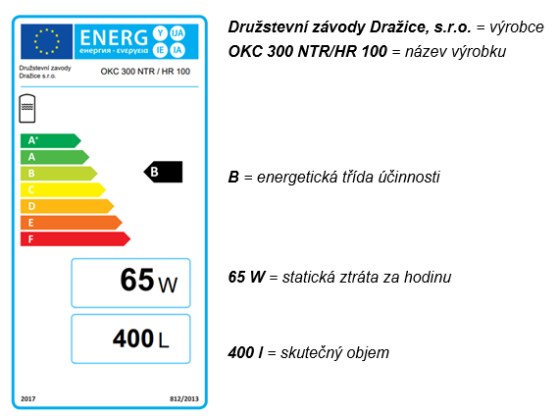

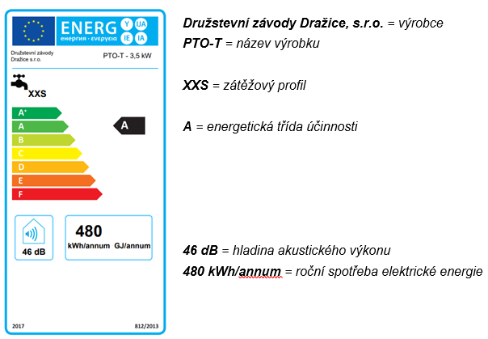

O společnosti DZ Dražice a skupině NIBE:

Společnost DZ Dražice, člen skupiny NIBE, je největším výrobcem ohřívačů vody a akumulačních nádrží v České republice, který své výrobky vyváží do cca 30 zemí světa. V Česku má více než 50% podíl na trhu. Historie společnosti se píše již od roku 1900: ohřívače vody pod značkou Dražice začala vyrábět v roce 1956. V roce 2006 se stala součástí švédského koncernu NIBE Industrier AB a výhradním dodavatelem produktů značky NIBE (např. tepelných čerpadel a rekuperačních jednotek) do České republiky a na Slovensko. Aktuálně je jejich největším prodejcem ve střední Evropě. DZ Dražice vlastní výrobní závod s několika linkami v Dražicích a Luštěnicích nedaleko Benátek nad Jizerou a plně automatizovaný sklad.

Od roku 2022 je součástí DZ Dražice divize DZD Solar zaměřená na fotovoltaická řešení, která nabízí komponenty pro realizaci fotovoltaických elektráren (jako jsou síťové a hybridní střídače a bateriové systémy). Samotná kompletní řešení včetně vyřízení dotací a další administrativy dodává na trh prostřednictvím prověřených, pravidelně školených a certifikovaných montážních firem.

Své portfolio tepelných čerpadel DZ Dražice rozšířila v roce 2023 o tepelná čerpadla Dražice Argo, a to na základě spolupráce s italskou společností Argoclima. Dále prodává klimatizace AIR a AIR Plus.

www.nibe.cz; www.dzd.cz; www.dzd-solar.cz; www.klima-drazice.cz

Další informace:
Crest Communications
Marie Žuchadar Cimplová, tel.: +420 731 613 602, marie.cimplova@crestcom.cz
Kamila Čadková, tel.: +420 731 613 609, kamila.cadkova@crestcom.cz

www.crestcom.cz; www.dzd.cz

